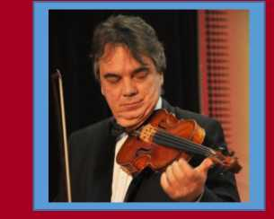
dr Vladimir Marković

docent
Email adresa: |  | markovicvladimir77@gmail.com

Bibliografija

